1. OSNOVNA I POSEBNA OBILJEŽJA TRGOVINE I MENADŽMENTA U TRGOVINI
1) Što je dovelo do restrukturiranja maloprodaje u Europi?
Značajna restrukturiranja u maloprodaji dogodila su se u ranim 1990.-ima kada je počelo otvaranje tranzicijskih zemalja i nagla internacionalizacija zapadnoeuropskih trgovaca na ta tržišta.
Restrukturiranje maloprodaje u Europi obuhvaća brojne procese i uključuje puno više od promjena u horizontalnim odnosima konkurenata i odnosima s dobavljačima.
Do restrukturiranja maloprodaje u Europi doveli su sljedeći procesi: jačanje koncentracije, nestajanje malih i nagli rast i širenje velikih poduzeća, internacionalizacija poslovanja, konsolidacija, jačanje pregovaračke i financijske moći maloprodavača u opskrbnim lancima, uvođenje višekanalne distribucije, vertikalizacija kanala te pojave novih formata (posebno velikih trgovačkih centara).
2) Koji su procesi obilježili restrukturiranje distribucije i distributera?
Do restrukturiranja distributivne funkcije dolazi zbog posljedica jačanja uloge maloprodavača u opskrbnom lancu.
Procesi koji su obilježili restrukturiranje distribucije i distributera su: stvaranje nabavnih grupacija maloprodavača, maloprodavači preuzimaju sve više proizvodnih operacija (npr. proizvodnja pakirane i svježe hrane u vlastitim pogonima), širenje kapaciteta na proizvodnju i uvođenje robnih marki, brža i veća „prohodnost“ distribucije kao porast učinkovitosti i/ili smanjenje marži distributera te jačanje zastupljenosti izravne prdaje krajnjim kupcima što olakšava iskorištavanje višekanalne distribucije.
3) Kakve se suvremene promjene događaju u veleprodajnoj strukturi?
Klasično odvajanje veleprodajne od maloprodaje strukture u suvremenoj trgovini sve je manje prisutno što je posljedica razvoja koncepcije opskrbnog lanca, odnosno težnje ka integraciji distributivnih procesa i nastanka specijaliziranih logističkih poduzeća.
Veleprodajnim operacijama sve su više skloni upravljati sami maloprodavači (Konzum, Plodine) ili proizvođači (Ledo, Dukat, Vindija). Na perspektivu veleprodavača negativno utječe jačanje velikih maloprodajnih lanaca koji sve više preuzimaju distributivne operacije.
Pritisak je na cijene robe što vodi ka istiskivanju posrednika iz lanca opskrbe.. Uvođenje vlastitih marki također je jedan od činitelja restrukturiranja veleprodavača.
S ciljem postizanja boljih performansi u kanalima veliki proizvođači često odabiru ekskluzivnog distributera za svoje proizvode na nekom tržištu te ga uključuju u svoju prodajnu i logističku mrežu. Na domaćem tržištu prakticira se oblik komercijalnog partnerstva gdje veliki distributer opskrbljuje malog maloprodavača glavninom asortimana.
4) Koja je uloga institucija u trgovini i tržišnom mehanizmu?
Institucije povezuju poslovne subjekte koji sudjeluju na tržištu, te jedno bez drugog nema svrhu, a korištenje institucija iziskuje određene transakcijske troškove.
Bez obrazovnih, zdravstvenih i financijskih institucija, zakona, sudova i drugih institucija, tržište ne bi moglo funkcionirati.
Institucije potiču ljudsku razmjenu, smanjuju nesigurnost osiguravajući strukturu, definiraju i ograničavaju mogućnost izbora te uključuju sve vrste ograničenja koja su ljudska bića osmislila kako bi oblikovala ljudske interakcije.
*** Institucije potiču ljudsku razmjenu, smanjuju nesigurnost osiguravajući strukturu te povezuju poslovne subjekte koji sudjeluju na tržištu. Bez njih tržište ne bi moglo funkcionirati.
5) Što se smatra poslovnim upravljanjem u trgovini?
Poslovno upravljanje u trgovini može se poistovjetiti sa trgovinskim menadžmentom koji prema Lovreti obuhvaća upravljačke funkcije analize, planiranja i kontrole prilagođene poduzećima iz područja trgovine.
6. Kako ostvariti profitabilnost i kako postaviti glavni strateški financijski cilj?
Kako bi se ostvarila veća profitabilnost nužno je alocirati materijalne, financijske i nematerijalne resurse, odnosno staviti te resurse u funkciju stvaranja prihoda i smanjenja troškova.
Glavni strateški financijski cilj mora biti postavljen tako da ujednačeno osigurava povećanje produktivnosti (npr. povrata na imovinu) i rast (npr. prihoda, dobiti, tržišnog udjela, dividendi).
7. Objasnite strukturu trgovinskog menadžmenta i tko tu ima glavnu ulogu?
Glavnu ulogu ima maloprodajni menadžment čiju pokretačku snagu predstavlja marketinški menadžment.
Trgovinski menadžment sastoji se od strateškog, administrativnog i operativnog menadžmenta. Strateški obuhvaća budućnost poduzeća – misiju, ciljeve, strategije i planiranje. Administrativni je zadužen za organizaciju i administrativne procedure. Operativni osigurava provedbu planova, kontroliranje i ocjenjivanje rezultata te poduzima korektivne akcije.
Suradnjom sve tri razine osiguravaju se poslovni rezultati. Koji se očituju u vidu lojalnosti i iskustva kupca, konkurentnom položaju marke, profitabilnosti, povrata na imovinu i likvidnost.
8. Što je multikanalna strategija?
Multikanalna strategija sastoji se od procesa prepoznavanja, uvođenja, integracije, iskorištavanja i razvoja odgovarajućih alternativnih kanala kroz koje će organizacija pristupiti kupcima, a kako bi postigla konkurentnu prednost pružanjem bolje maloprodajne usluge.
Strategija kanala postaje multikanalna ako uz glavni obuhvaća i alternativne kanale.
9. Kako menadžment može potaknuti kupce da koriste alternativne kanale?
Može potaknuti nekim od slijedećih aktivnosti:
- provedbom liberalne politike povrata robe tamo gdje prodavaonice prihvaćaju povrat robe kupljene on-line,
- omogućiti kupcima da naruče on-line te pokupe i plate robu u prodavaonici,
- osigurati besplatnu dostavu robe ili odrediti frekvenciju besplatne dostave za vjerne online kupce,
- na POS računima treba istaknuti web stranicu prodavaonice,
- stvoriti web stranice kojima je potrebno vrlo kratko vrijeme za učitavanje (ne više od 5 sekundi),
- u prodavaonicama postaviti interaktivne kioske za pristup web stranici maloprodavača,
- prodajno osoblje trebalo bi upućivati kupce na posjet web stranici kako bi se informirali o maloprodajnim uslugama, post-prodajnim uvjetima te naručivali bez bojazni od manjka robe na policama,
- nužno je na web stranicama provoditi promotivne aktivnosti konzistentne onima u prodavaonici,
- u svrhu promicanja on-line prodaje, kupcima se mogu nuditi kuponi i promotivne cijene,
- na web stranicama treba objavljivati informacije o događajima u prodavaonici,
- pružiti mogućnosti ispisa liste namirnice sa web stranice za odlazak u kupovinu
10. Objasnite pokretače europske maloprodajne politike!
Strateški pokretači imaju izravan ili neizravan utjecaj na strateško planiranje i upravljanje trgovinskih poduzeća kako bi se stvorila održiva i konkurentnija maloprodaja u Europskoj uniji.
Strateški pokretači:
- Jačanje položaja potrošača - kroz pružanje transparentnih i pouzdanih informacija o cijenama i kvaliteti proizvoda kako bi se mogli praktičnije uspoređivati.
- Unaprijeđenje konkurentnosti i održivosti maloprodaje jer oba tipa, konvencionalna i online maloprodaja mogu imati koristi od stvaranja transparentnog okvira i poticanje ulaska novih subjekata na tržište.
- Postizanje veće razine povjerenja u trgovinskim odnosima - svi sudionici imali bi koristi od okruženja u kojem se djelotvorno sprječava nepoštena poslovna praksa, a time bi se ojačala i struktura opskrbnih lanaca.
- Poticanje inovativnih rješenja - inovacije i rezultati istraživanja trebaju brže dopirati do tržišta (NPR. tehnologije u opskrbnom lancu, označavanje proizvoda, elektroničko plaćanje).
- Stvaranje boljeg radnog okruženja koje je u interesu i zaposlenika i poslodavaca, a optimalnom funkcioniranju sektora doprinosi i bolje kadrovsko popunjavanje traženih s raspoloživim stručnim znanjima i vještinama

2. STRATEŠKO PLANIRANJE U TRGOVINSKIM PODUZEĆIMA
1. Kada poduzeće postiže konkurentsku prednost?
Poduzeće ima konkurentsku prednost kada provodi strategiju stvaranja vrijednosti kakvu istodobno ne provodi niti jedno postojeće poduzeće u branši niti potencijalni konkurenti. Konkurentska prednost ne potječe samo od resursa koji su stvoreni unutar poduzeća ili onih koje je poduzeće steklo na tržištu (npr. imidž), nego glavnu ulogu imaju i odluke menadžmenta i izvršavanje odgovarajućih aktivnosti.
Vezana je uz sposobnost privlačenja kupaca vodeći pri tome računa o prometu, imidžu, brojnosti kupaca i profitabilnosti.
2. Kako odabrati vrijedne resurse maloprodajnog poduzeća?
Kako bi resursi privukli pozornost i postali resursi na kojima se može temeljiti konkurentna/održiva konkurentna prednost poduzeća moraju imati neka obilježja:
- da su vrijedni u smislu da omogućavaju poduzeću povećanje performansi,
- da su rijetko dostupni,
- da ih se ne može oponašati,
- da nisu zamjenjivi tj. da nemaju supstituta.
3. Kako kriza utječe na strateški menadžment?
Za menadžere, ekonomska kriza kao što je ova, predstavlja iznenađenje u strateškom smislu i diskontinuitet strateškog razvoja. Neočekivani vanjski šokovi ovakve magnitude ne samo da ugrožavaju postizanje kratkoročnih ciljeva nego prijete i opstanku poslovanja. U takvim uvjetima menadžmentu je malo stalo do strateških ciljeva nego pronalazi rješenja za poduzimanje hitnih operativnih mjera smanjenja troškova, održavanja likvidnosti, revidiranja planova, zaustavljanja investicija i zapošljavanja. Planiranje strategije pretvara se u strategiju zatvaranja prodavaonica, restrukturiranja, pribjegava se spajanjima i pripajanjima. U vrijeme krize, a to je prisutno i nekoliko godina nakon krize, menadžment preispituje strateške odrednice i nastoji preoblikovati strategiju da bi ona bila održiva i nastavila se provoditi. Ako je jedna geografska regija više pogođena recesijom nego druga, tada je za očekivati da će kapitalna ulaganja biti preusmjerena u područje gdje se očekuje veći povrat.
4. Što je bitno obuhvatiti kod planiranja maloprodajne strategije?
Kod planiranja cjelovite maloprodajne strategija bitno je: ciljano tržište na koje će trgovac uložiti svoje napore, format preko kojeg će operacijama zadovoljavati potrebe ciljanog tržišta, koje će robe i usluge ponuditi ciljanom tržištu koristeći predviđeni format, te na čemu će se temeljiti održiva konkurentska prednost nad suparnicima.
5. Oblikujte strategiju nekog trgovinskog poduzeća!
Trgovinsko poduzeće prvo treba odrediti tko su njegovi ciljani kupci (dob, spol, financijske mogućnosti i sl.). Nakon što odredi ciljane kupce određuje koji format prodavaonice najbolje ispunjava potrebe tih kupaca (iz susjedstva, hiper/supermarket, robna kuća, diskontna…). S obzirom na ciljane kupce i format može odrediti koje robe i usluge će nuditi (dubina i širina asortimana, linije proizvoda, puna/manja usluga…). Na kraju određuje na čemu će se temeljiti njegova održiva konkurentska prednost, a to može biti lojalnost kupaca, lokacija, distribucija, jedinstvena ponuda robe i usluga, maloprodajna usluga i sl.
6. Kako se maloprodavač može pozicionirati na tržištu prema strateškom modelu?
Model u obzir uzima dvije dimenzije: relativnu cijenu i relativnu ponudu, a s obzirom na njih, maloprodavači se mogu pozicionirati u četiri segmenta: inovativni, veliki središnji segment, nisko-cjenovni te oni s ozbiljnim poteškoćama.
Maloprodavači iz inovativnog segmenta usmjeravaju strategiju prema ciljanom tržištu koje traži kvalitetu i ponudu premium proizvoda i koje daje veliku važnost inovacijama u svome formatu kako bi postigli snažan pozitivan doživljaj.
Oni koji pripadaju nisko cjenovnom segmentu privlače cjenovno vrlo osjetljive kupce.
Središnji segment je najpoželjniji maloprodavačima, a čine ga oni koji nastoje ponuditi što veću vrijednost kupcima kroz inovativne i/ili kvalitetne proizvode po niskoj cijeni.
Posljednjem segmentu "u poteškoćama" pripadaju oni koji nisu u stanju ponuditi veću vrijednost u odnosu na svoje konkurente i ako ne promijene svoju strategiju ubrzo će morati izaći iz djelatnosti.
7. Što iziskuje strategija troškovnog vodstva u trgovini?
U prvi plan stavlja niske cijene koje igraju glavnu ulogu u suparniškom nadmetanju unutar istog tržišnog segmenta. Primjenom strategije troškovnog vodstva utječe se na sudionike i njihov odnos prema poduzeću. Pretpostalja se da će ovom strategijom trgovci privlačiti kupce kojima je više stalo do cijene nego do renomiranih marki i inovacija, no to onda dodatno otežava distribuciju takvih proizvoda do novih kupaca. Trgovačke marke u takvim okolnostima počinju prevladavati jer su u svakom pogledu cjenovno povoljnije u odnosu na proizvođačke marke.

8. Koja je uloga maloprodajne usluge u strateškoj diferencijaciji?
Na izgradnju maloprodajne marke najviše utječe maloprodajna usluga, a jačanje maloprodajne usluge je ulaganje u tržište koje ima veći učinak na povrat uloženoga nego pri reduciranju troškova poslovanja. Stvaranje i pružanje maloprodajne usluge prema jedinstvenim standardima u prisutnosti kupca pružajući mu potrebne informacije, primajući od njega narudžbe, naplaćivanje te pružanje podrške nakon kupnje. Maloprodajnom uslugom se razmjenjuju resursi trgovca s resursima kupca. Tako da uspješnost maloprodavača u prvome redu ovisi o maloprodajnoj usluzi i kontaktu s kupcima.
9. Zašto je privlačna strategija fokusiranja u trgovini.
Dimenzija fokusiranja trebala bi usmjeriti poduzeće prema jednom tržišnom segmentu (diferencijaciji ili troškovnom vodstvu) te je vrlo važan način stvaranja strategije tržišne niše segmentacijom kupaca.
Ključ je izbjeći izloženost velikih i moćnih igrača i razviti konkurentski položaj na manjem tržištu, a uspjeh se temelji na uspostavi prisnijih odnosa s kupcima i razvoju posebne kulture u prodavaonicama. Popularnost ove strategije raste u online trgovini.
10. Izradite primjer maloprodajne strategije.
H&M-ovo ciljano tržište su cjenovno orijentirani kupci slabije kupovne moći koji žele nešto kvalitetnije fast-fashion proizvode po niskim cijenama. Zbog svojih ciljanih kupaca, odlučili su se za format specijalizirane-diskontne prodavaonice u sklopu koje će moći ponuditi kupcima ono što žele po uvjetima koji su za njih prihvatljivi. Asortiman robe koje nude u svojim prodavaonicama je ograničen i naglasak je na vlastitim robnim markama i nižoj razini usluge (samoposlužna prodavaonica s malo osoblja, slabijeg uređenja) kako bi štedeći na tim aspektima omogućili kupcima niže cijene. Održiva konkurentnost temelji se na povoljnim cijenama, brzim obrtajem proizvoda, atraktivnim lokacijama i zadovoljavajućem omjeru uloženog i dobivenog.
*LIDL-ovo ciljano tržište su cjenovno orijentirani kupci slabije kupovne moći koji žele nešto kvalitetnije proizvode po niskim cijenama. U skladu s potrebama svojih ciljanih kupaca, odlučili su se za format diskontne prodavaonice u sklopu koje će moći ponuditi kupcima ono što žele po uvjetima koji su za njih prihvatljivi. Asortiman robe koje nude u svojim prodavaonicama je ograničen i naglasak je privatnim robnim markama i nižoj razini usluge (samoposlužna prodavaonica, slabijeg uređenja) kako bi štedeći na tim aspektima omogućili kupcima niže cijene. Održiva konkurentnost temelji se na povoljnim cijenama, atraktivnim lokacijama i zadovoljavajućem omjeru uloženog i dobivenog.
11. Objasnite čimbenike suparništva u maloprodaji?
Prvi čimbenik suparništva može biti format te se radi o konkurentnosti unutar istih formata. Što su bliže lokacije, sličnija razina cijena i asortiman to je veća konkurencija među prodavaonicama i obrnuto. Drugi čimbenik je konkurentnost među formatima gdje se natječu različite maloprodajne institucije (danas sve teže isticati razlike među njima). Nerijetko diskontne prodavaonice, robne kuće, hipermarketi i specijalizirane prodavaonice prodaju istu odjeću. Naime, što nastaje više novih formata to i konkurentnost među formatima postaje snažnija. Pored dva glavna, treći je konkurentska prednost nadopunjavanjem asortimana drugačijim kategorijama robe. Maloprodavač u svoj asortiman dodaje i vrstu robe koja nije uobičajena za njegov format. Supermarket ili diskontna prodavaonica mogu proširiti asortiman uvođenjem linije odjevnih predmeta kako bi privukli nove kupce i povećali ukupnu prodaju, jer se popularnost uobičajenog asortimana s vremenom može smanjiti. Ono što se dodaje obično je nadprosječno profitabilna roba koja se brzo prodaje.
12. Koji su trendovi u sektoru trgovine?
Trendovi su ustvari ishodi različitih izazova razvoja maloprodaje. Prvi je česta konsolidacija zbog nemogućnosti brzog odgovaranja na promjene i održavanje visoke razine usluge.
Drugi je stvaranje veće vrijednosti putem obrade i analiziranja prikupljenih podataka o kupcima-
Treći, kontrola troškova putem oblikovanja opskrbnog lanca odnosno stvaranja preduvjeta za bolje planiranje i smanjivanje troškova opskrbe.
Četvrti, primjena najnovijih računalnih tehnologija što olakšava stvaranje lojalnih kupaca.
Peti, stalne inovacije u formatima što privlači znatiželjne kupce.

*Također od 1990.-ih velika važnost se daje korporativnoj odgovornosti prema društvenoj zajednici te se sve više strateški marketing maloprodavača okreće važnosti politike zaštite potrošača, „zelenim proizvodima“, zaštiti okoliša i sl.

13. Što suvremeni maloprodajni menadžment smatra prioritetima u upravljanju?
Prioriteti u maloprodajnom menadžmentu su:
- cijene i promotivne aktivnosti,
- jačanje dugoročnog planiranja odnosa s dobavljačima,
- poboljšanje i unapređenje opskrbnog lanca,
- lansiranje novih proizvoda robnih marki,
- korištenje višekanalne distribucije,
- razumijevanje ponašanja kupaca,
- održivost i zeleni rast.

3. ODABIR CILJANIH KUPACA
1. Zašto je menadžmentu važan odabir ciljanih kupaca?
Obzirom da je menadžmentu cilj ostvariti što veći profit uz što manje resursa, za njega je osobito važno znati koji su to ciljani kupci s kojima treba izgraditi poseban odnos. Trgovinski menadžment za ciljane kupce smatra one kupce koji su mu profitabilniji i uz pomoću kojih će moći lakše ostvariti financijske ciljeve. Bitno je naglasiti da nisu svi kupci istoga portfelja jednako vrijedni/profitabilni jer ne troše svi jednako.
2. Kako izgleda proces donošenja odluka o kupnji?
Proces je slijed faza/koraka i utjecaj različitih čimbenika na ponašanje kupca. Započinje kada kupac prepozna da ima nezadovoljenu potrebu, zatim ide traženje informacija putem web-a, vezano za tu potrebu. Sljedeća faza je vrednovanje alternativa putem skupa obilježja ovisno o važnosti istih u tome trenutku. Na kraju dolazi kupnja robe odnosno pretvorba vrednovanja u čin kupovine. Također je bitan dojam nakon kupnje koji ima utjecaj na vrednovanje kod buduće kupnje.
3. Kakva je veza zadovoljstva kupca i poslovne uspješnosti?
Kako bi se osiguralo zadovoljstvo kupca mora se razumjeti ponašanje kupca, zadovoljiti njihove potrebe i želje te im pružiti veći osjećaj vrijednosti kroz maloprodajnu uslugu. Ispunjavanjem tih uvjeta zadovoljstvo prelazi u lojalnost kupca. Lojalnost se mjeri s obzirom na iznos koji kupac potroši, frekvenciju i vrijeme između dvije kupovine. Lojalan kupac se opire konkurenciji jer imaju pozitivan stav prema jednom maloprodavaču. Lojalnost kupca ima direktan utjecaj i važna je za poslovnu uspješnost koja se očituje u rastu prodaje, profitabilnosti i udjela na tržištu te samim time osigurava i korist za sudionike.
4. Objasnite koji su to ciljani kupci za maloprodavača.
Maloprodajni menadžment za ciljane kupce smatra one kupce koji su mu profitabilniji ali predstavlja im izazov razvijanje i upravljanje posebnog odnosa s istima. Menadžmentu je važnija povezanost zadovoljstva/iskustva ciljanih kupaca sa maloprodavačevom profitabilnošću.
5. Koji su kupci profitabilni?
Profitabilan kupac je onaj koji ostvaruje prihode trgovcu tako da čestim kupovinama prelazi troškove nastale privlačenjem, zadržavanjem, prodavanjem i opsluživanjem tog istog kupca. Međutim ne kupnjom na popustima jer lojalan kupac ne mora biti i profitabilan.
Utvrđuju se korištenjem klub kartica ili on-line registracijama.
6. Koji alati postoje za analizu baza podataka o kupcima?
Računalna platforma za operativne postupke vezane uz analizu baze podataka prikupljenih od kupaca naziva se sustav za upravljanje odnosima s kupcima (CRM).
Pretvaranje tih baza podataka u korisne info za menadžment provode se radi: povećanja lojalnosti kupaca, poboljšanja djelotvornosti maloprodajnih aktivnosti, olakšavanja prognoza prodaje, prilagodbe robnog asortimana prema potražnji te pri određivanju položaja kategorije u prodavaonici.
Maloprodajna analitika (Retail Analytics, Analytical CRM) označava primjenu skupa statističkih metoda i modela za pronalaženje obrazaca ponašanja kupaca i izradu preporuka za poboljšanje djelotvornosti marketinških aktivnosti.
Najpoznatija tehnika napredne marketinške analize transakcijskih podataka je analiza potrošačke košarice (engl. Market Basket Analysis). Na primjer, ako 60% kupaca uz smrznuto povrće kupuje i umake onda bi se i onih 40% moglo potaknuti da učine isto.
Glavni alat za analitički CRM je postupak rudarenja podacima (engl. data mining) - odgovara na pitanja kao što su: Koji su to najvrjedniji kupci koje se mora zadržati? Koji su to kupci kod kojih postoji visoka vjerojatnost da će prijeći kod konkurenata? Na koje kupce treba ciljati određenu ponudu? Koliko kupcima smeta što čekaju u redu na blagajni?
7. Kakvi su to lojalni kupci i što očekuju od maloprodavača?
U teoriji lojalni kupci se razlikuju od drugih kupaca po tome što: kupuju češće, kupuju više, provode više vremena u dodiru s maloprodavačem, jačaju učinak marketinga širenjem pozitivnog iskustva prema drugima, pružanje usluge tim kupcima iziskuje niže troškove, cjenovno su manje osjetljivi, visoka je stopa zadržavanja i manji rizik od prelaska.
Lojalni kupci obično očekuju povlastice, traže ispunjenje nekih zahtjeva na račun lojalnosti i smatraju da zaslužuju nešto zauzvrat odnosno troškovi njihova zadržavanja nisu zanemarivi.
8. Objasnite fenomen lojalnosti u marketinškoj strategiji?
Maloprodavaču se čini profitabilnije zadržati postojeće kupce nego privlačiti nove jer pretpostavlja da mu to iziskuje više troškova i vremena. Ulaganja u programe lojalnosti su u usponu, međutim istraživanja pokazuju da postoji zapravo vrlo slaba veza između lojalnosti i profitabilnosti. Troškovi zadržavanja lojalnih kupaca nisu zanemarivi. Ne kupuju skuplje proizvode, ne plaćaju veće cijene, kao članovi kluba koriste popuste, te bolje poznaju ponudu i kvalitetu asortimana i tako donose povoljnije odluke te manje dijele iskustvo kupovine od novih kupaca. Tako da je za menadžment vrlo važno kategorizirati lojalne kupce prema profitabilnosti jer tako lakše odlučuju o budućem odnosu s istima.
9. Čemu služi model vrednovanja životnog vijeka kupca (CLV) u maloprodaji?
Model vrednovanja životnog vijeka kupca (engl. customer lifetime value, CLV) služi za utvrđivanje kupaca koji imaju najveći profitni potencijal.
Uz pomoć 3 ključna parametra (ponašanje, profitabilnost te trošak odnosa sa kupcem) model računa koliki je profit kupac stvorio maloprodavaču od početka njihovog odnosa te prognozira neto sadašnju vrijednost profita putem povijesnih transakcija kako bi se mogla procijeniti buduća profitabilnost kupca.
Putem ovog modela može se odrediti uspješnost i profitabilnost aktivnosti koje poduzima maloprodajni menadžment pri komunikaciji s individualnim kupcem/kategorijom kupaca te na osnovi toga ocijeniti jesu li resursi bili optimalno alocirani.

10. Objasnite što je kapitalizirana vrijednost kupca?
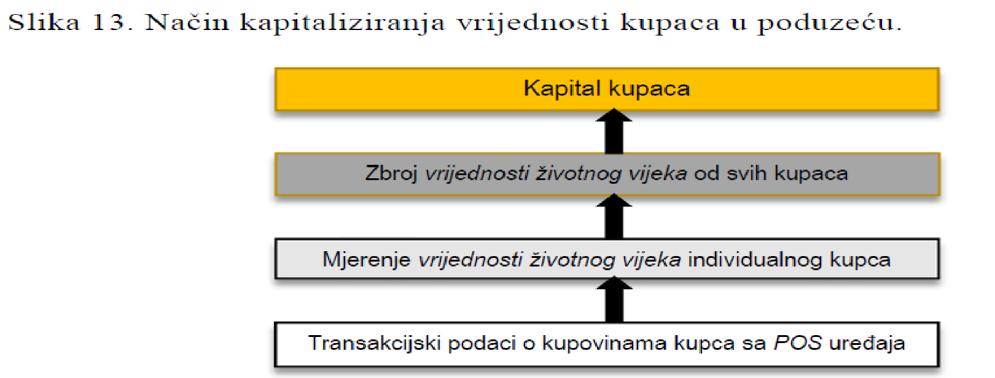
Ako se vrijednosti dobivene CLV modelom zbroje dolazi se do sume kapitalizirane vrijednosti kupaca (engl. customer equity).
Neopipljiva vrijednost koja je vrlo značajna varijabla u ocjeni perspektive poslovanja trgovinskog poduzeća jer što je kapitalizacija veća to je automatski znak da je marka maloprodavača snažnija i utjecajnija.
Sva poduzeća žele postići što veću kapitaliziranu vrijednost kupaca, a to se može postići samo ulaganjem resursa u zadržavanje postojećih i privlačenje novih profitabilnih kupaca.
11. Kako program lojalnosti može utjecati na profitabilnost trgovca?
Maloprodavaču se čini profitabilnije zadržati postojeće kupce nego privlačiti nove jer pretpostavlja da mu to iziskuje više troškova i vremena. Međutim istraživanja pokazuju da postoji zapravo vrlo slaba veza između lojalnosti i profitabilnosti, a troškovi programa lojalnosti nisu zanemarivi. Zbog toga program lojalnosti koji ne vodi do porasta profitabilnosti stvara neizbježan rizik od neuspjeha.
12. Objasnite piramidu kupaca prema profitabilnosti.
Model piramide kupaca služi za kategoriziranje ciljanih kupaca s obzirom na profitabilnost. Predstavlja poželjan model segmentacije uvijek kada poduzeće posluje s kupcima različite profitabilnosti gdje svi podjednako zahtijevaju pružanje iste razine usluge. U tim situacijama poduzeće koristi ograničene resurse kako bi zadovoljilo sve kupce čime vjerojatno nudi oskudniju uslugu onim najboljim kupcima koji očekuju bolje i više. Za većinu maloprodavača mali dio kupaca stvara najveći dio profita (pravilo "80-20"). To znači da 80% prihoda od prodaje dolazi od 20% kupaca. U preostalih 80% kupaca, 60% je onih koji su na granici profitabilnosti, a 20% je neprofitabilnih. Segment platinastih kupaca čine 25% svih kupaca i to su oni najlojalniji i najprofitabilniji kupci koji nisu cjenovno osjetljivi i ne mare mnogo za akcije. Obično mnogo kupuju i traže visoku uslugu. To su tipični potrošači proizvoda iz ponude, ali i koji su voljni isprobati nove ponude. Razina profitabilnosti i lojalnosti kod zlatnih kupaca je slabija jer su skloni kupovanju po sniženim cijenama što umanjuje maržu. Nisu toliko lojalni, ali su ipak tipični potrošači proizvoda iz ponude. Kupci koji prema potrošnji i volumenu robe ne zahtijevaju poseban tretman čine sloj željeza. U posljednji, olovni sloj, segmentirani su kupci koji traže bolji tretman nego što to odgovara njihovoj potrošnji i profitabilnosti. To su problematični kupci koji reklamiraju i koriste privilegije povrata robe, ulažu pritužbe, žale se drugima, kupuju na rasprodaji i tako koriste dragocjene resurse.
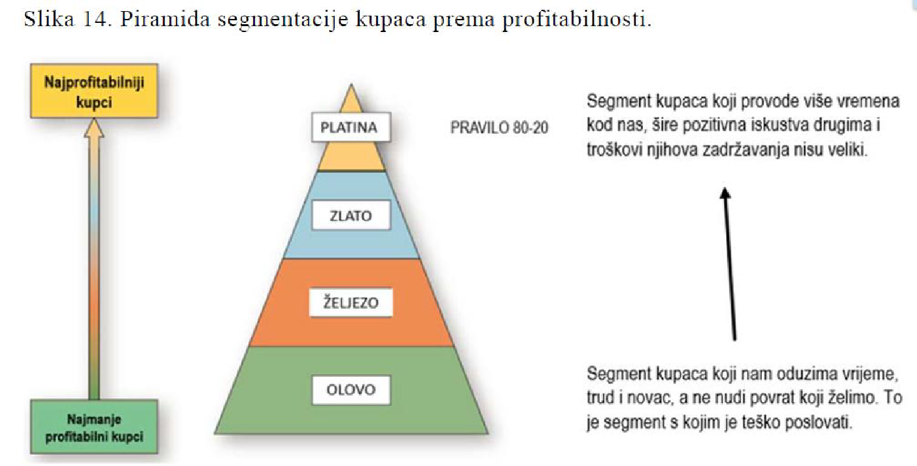

13. Kako pretvoriti neprofitabilnog kupaca u profitabilnog?
Strategijom cjelovite usluge odnosno pretvaranje neprofitabilnog(željezni) kupca u profitabilnog(zlatni/platina) zahtijeva izvrsno razumijevanje kupaca i njihovih individualnih potreba, odnosno oblikovanje informacijskog profila kupaca uz pomoć kojeg će maloprodavač ponuditi cjelovitu uslugu unutar svojih mogućnosti.
Strategijom ekspertnog kupca kod koje se uz pomoć net-tehnologija i baza podataka oblikuje profil sklonosti neprfitabilnog(željeznoga) kupca na temelju kojeg se stvara nova ponuda proizvoda.
Postoji još nekoliko strategija kojima se može djelovati na kupca kako bi se povećala njegova profitabilnost: iskoristiti pogodnosti outsourcinga kako bi se unaprijedile nosive kompetencije, ojačati utjecaj maloprodajne marke širenjem asortimana i raznolikosti usluga, osigurati potpuno jamstvo usluge.

14. Navedite značajke za pet kupaca koji su različito profitabilni.
Kupac 1 ima stabilnu frekvenciju kupovine i stvara najveće prihode, to je kupac koji učestalo dolazi i ima velik doprinos marži. Kupac 2 u posljednje vrijeme ne dolazi, ali ne znamo da li je to privremeno ili je to trajno izgubljen kupac, ali dok je dolazio ostvarivao je značajan doprinos marži. Kupac 3 rijetko kupuje i najmanje doprinosi marži, u promatranom razdoblju ostvario je jednu do dvije kupovine s niskom maržom. Kupac 4 je predvidiv i učestalo kupuje pri čemu stvara značajnu maržu – kupuje robu svakodnevne potražnje i ona mu treba biti raspoloživa te time pozicionira tu vrstu kupca u zahtjevnog kupca. Kupac 5 je kupac koji dolazi samo po određene proizvode koji su trenutno sniženi promotivnim akcijama, dolazi rijetko po određeni proizvod i ne ostvaruje visoku maržu jer kupuje proizvode na akciji.
15. Koje prednosti donosi primjena CRM-a u maloprodaji?
Različite vrste CRM (upravljanje odnosima s kupcima) softwarea automatiziraju marketing i prodaju, ali i servisne funkcije kao što su pozivni centri i kontaktne točke.
Primjenom CRM-a nastoji se bolje razumjeti ponašanje kupaca s ciljem postizanja strategije unapređenja privlačenja novih kupaca, komunikacije s kupcima, povećanja profitabilnosti kupaca te zadržavanja i lojalnosti kupaca.
Prikupljanje i analiza podataka o stavovima, sklonostima, košarici i ponašanju kupaca daje maloprodavačima dragocjene info uz pomoć kojih poboljšavaju ponudu i pružaju veću vrijednost kako bi zadržali svoje kupce.
16. Što označava iskustva kupca i kako ga poboljšati?
Iskustvo kupca predstavlja ukupni kognitivni i afektivni odgovor kupca na njegovu izloženost performansama trgovca. Iskustvo kupca može se poboljšati pružajući kupcu mogućnost prilagođavanja proizvoda, interakcijom s kupcima, cjenovnom strategijom te dodatnim uslugama. Traženjem feedback-a može se doći do saznanja je li kupac zadovoljan ili nezadovoljan .
17. Što stvara iskustvo kupca u kontekstu prodavaonice?
Prodavaonica koja svojim asortimanom, cijenama i promocijama, atmosferom, razinom usluge i ponudom alternativnih kanala ostavlja dobar dojam te će kupac pamtit tu kupovinu kao pozitivno iskustvo. Cilj je preko ovih čimbenika potaknuti stvaranje boljeg iskustva kod kupaca, a sve s ciljem postizanja profitabilnosti prodavaonice.
4. FINANCIJSKA STRATEGIJA TRGOVINSKOG PODUZEĆA I PLANIRANJA
1. Kakva je struktura planskog izvještaja o uspjehu trgovinskog poduzeća? 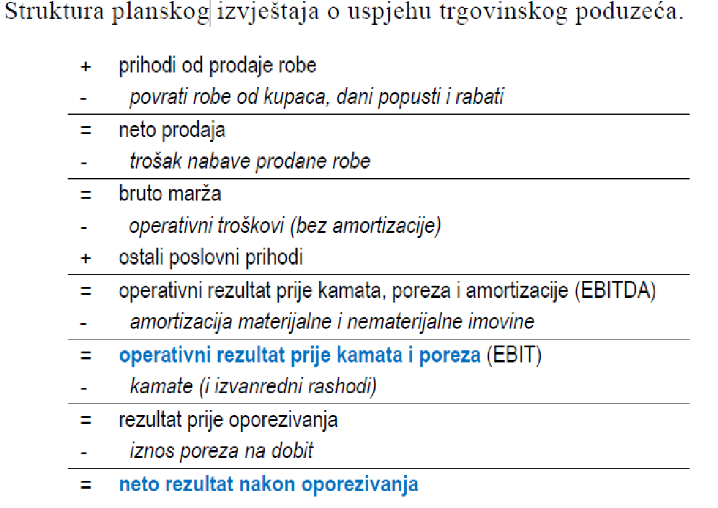2. Što označavaju neto prodaja, trošak nabave prodane robe i operativni troškovi?
neto prodaja (engl. net sales) prihodi od prodaje robe umanjeni za rashode po osnovi povrata robe od kupaca, danih popusta i odobrenih rabata kupcima;
trošak nabave prodane robe (engl. cost of goods sold) je pozicija rashoda koja predstavlja iznos cjelokupne nabavne vrijednosti robe koju je trgovac prodao kupcima tijekom razdoblja i obično čini najveći udio u ukupnim troškovima trgovca, a obuhvaća fakturnu vrijednost dobavljača uvećanu za ovisne troškove nabave kao što je prijevoz robe;
operativni troškovi poslovanja (engl. selling, general and administrative expenses, operating expenses) klasificiraju se kao troškovi trgovinskog poslovanja koji uključuju bruto plaće zaposlenika i socijalna davanja, trošak najma prostora i opreme, održavanje objekata i opreme, trošak oglašavanja i promocije, te opće troškove kao što su osiguranje, amortizacija i drugi ostali troškovi
3. U kojim se rasponima kreću profitne marže kod trgovaca u Europi?
Analiza stanja profitabilnosti trgovine unutar euro-zone pokazuje da se neto profitna marža distributivne trgovine u cjelini kao sektora kretala 2011. godine oko 4,7% kao i podsektora trgovine na veliko, dok je kod maloprodaje neto profitna marža bila oko 5,2% pri čemu je u maloprodaji hrane bila oko 3,6%, maloprodaji odjeće i obuće oko 6,4%, a elektronike i kućanskih aparata oko 3,6%. Dakle, postizanje dvoznamenkaste profitne marže predstavljalo bi iznadprosječan, ali iznad svega i izniman uspjeh.
4. Kako se mjeri financijska uspješnost trgovca?
Glavno mjesto u mjerenju performansi zauzimaju financijski izvještaji. Najčešći tipovi mjera uspješnosti trgovinskog poduzeća na operativnoj razini su: Bruto marža, neto prodaja po zaposlenome ili satu rada i m2 prodajne površine, bruto marža povrata na investiciju te obrtaj zaliha. Dok su na korporativnoj razini : povrat na imovinu i glavnicu, obrtaj imovine neto profitna marža te prodaja po m2 prodajne površine.
5. Što obuhvaća financijsko planiranje i budžetiranje u trgovini?
Financijsko planiranje u trgovini vezano je za postavljanje odgovarajućih profitnih i drugih financijskih ciljeva koristeći pri tome sve dostupne informacije, znanje i iskustvo. Ono se sastoji od izrade odgovarajućih menadžerskih izvještaja koji sadrže relevantne informacije o planiranoj prodaji, troškovima, bruto marži i profitu, pozicijama imovine poduzeća kao i troškovima financiranja te objašnjenja kako se planiraju postići zadani financijski ciljevi.
Budžetiranje u trgovini može se objasniti kao planiranje troškova koji bi mogli nastati u budućem razdoblju vodeći računa o očekivanim performansama i okolnostima. Prognozirani troškovi moraju zadovoljiti potrebe zaposlenika, ciljanog tržišta, dobavljača i menadžmenta.
6. Kako promjena cijena u prodavaonici utječe na profit?
Cijena i promjene cijene su glavni i izravni pokretači profitabilnosti trgovaca jer uz ostvarenu profitnu maržu i nepromjenjivu količinu prodane robe, povećanjem cijena u prodavaonici, a time i stvarnih prihoda od prodaje može se ostvariti povećanje profita. No ako bi s druge strane povećali volumen prodaje robe to bi se odrazilo također na povećanje profita, ali u puno manjoj mjeri.
7. Koja je uloga kontrolinga i upravljačkog računovodstva u trgovinskom poduzeću?
Funkcija kontrolinga (engl. controlling) zadužena je za planiranje i pripremu upravljačkih informacija. Teško je povući jasnu liniju između računovodstva i kontrolinga, jer se u mnogim slučajevima one nadopunjuju i ovise jedna o drugoj, a organizaciji služe za njezino unutarnje funkcioniranje. Može se istaknuti da kontroling ima i nadzornu i kontrolnu funkciju nad svim relevantnim financijskim vrijednostima i iskorištavanju resursa poduzeća.
Deset je funkcija kontrolinga i upravljačkog rač.: Utvrđivanje odgovarajuće/zadovoljavajuće prodajne cijene te određivanje min. cijene kod sniženja/popusta, identifikacija najisplativije/neisplative robe, kontrola zaliha, utvrđivanje vrijednosti zaliha, testiranje učinkovitosti različitih procesa i org. Cijelina, detekcija gubitaka i krađe robe, odvajanje troškova za vrijeme rada od onih koji su nastali kada je sutav u hladnom pogonu te iskazivanje troškova i prihoda u financijskim ivještajima.
8. Način izračuna bruto marže i grafički prikaz odnosa neto prodaje i bruto marže.
Izračun bruto marže kod proizvodnog poduzeća uzima u obzir direktne troškove proizvodnje ili standardni trošak proizvodnje prodanih proizvoda dok se kod trgovinskog poduzeća uzima u obzir trošak nabave prodane robe kupcima. Neznatna razlika između proizvođača i trgovaca postoji i u strukturi troškova koju pokriva bruto marža ili trgovačka marža.
Bruto marža = neto prodaja robe - trošak nabave prodane robe

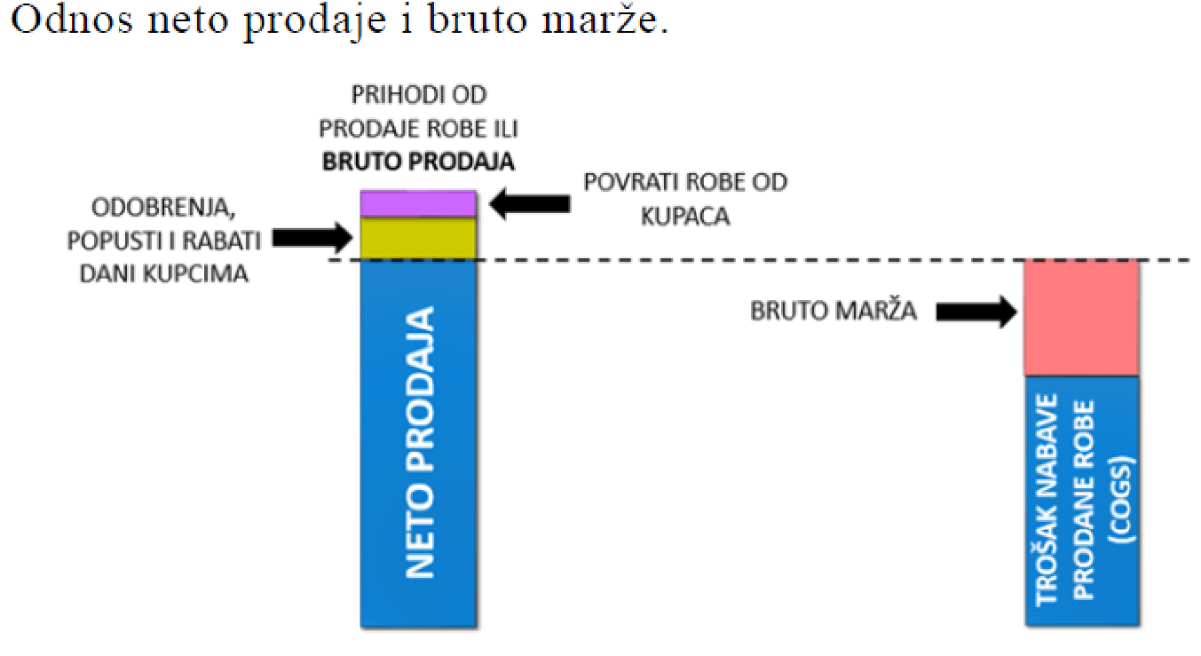
- Kakav je odnos bruto marže i ukupnih troškova poslovanja?
Struktura bruto marže trgovinskog poduzeća:
Bruto marža = operativni troškovi + opći troškovi + kamate i porez + neto dobit
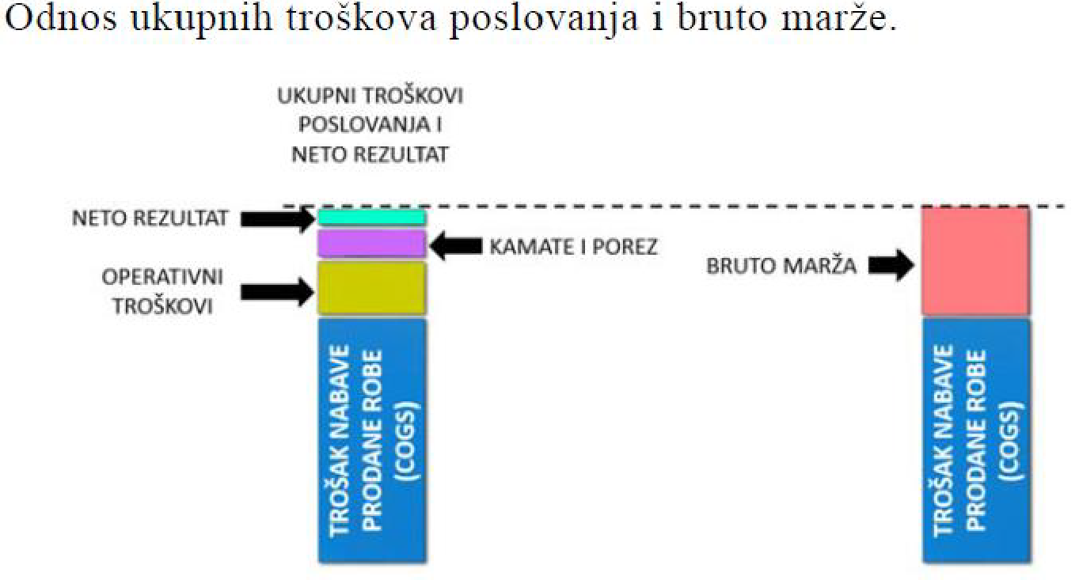
10. Na koje načine trgovac može povećati bruto maržu?
Prvo ako se uspije smanjiti nabavna cijena robe od dobavljača pod uvjetom da prodajna cijena ostane ista što predstavlja povećanje na teret dobavljača, drugi način je povećanjem prodajnih cijena što predstavlja povećanje na teret kupca te treći način je popuštanjem cjenovnoj konkurenciji uvođenjem ekskluzivnijeg asortimana, kombiniranjem marki, djelotvornim oglašavanjem i općenito promjenama u pružanju usluge što predstavlja povećanje na teret trgovca.
11. Što je marketinška metrika?
Marketinška metrika služi kao pomoć menadžerima u donošenju optimalne marketinške strategije kako bi stvorili izravan učinak na financijske performanse i povrat dioničarima. Cilj marketing menadžmenta je koristiti marketinške metrike kako bi lakše povezali učinak marketinških aktivnosti s financijskim rezultatom, a naglasak je na razvoju metrike koja bi mogla odrediti profitabilnost u budućnosti. Suvremena metrika obuhvaća mjere koje se mogu grupirati u skupine na razini kupca i prodavaonice te s obzirom na učinak na vrijednost marke i kupca.
12. Što je strateški profitni modeli i čemu služi?
ROA = neto profitna marža x obrtaj imovine
Strateški profitni model(SPM), poznat i kao Du Pont model, je sustav osnovnih financijskih mjera za vrednovanje uspješnosti poslovanja u trgovini. Ovaj model je funkcija upravljanja profitom i imovinom te utvrđuje glavne pokazatelje povrata na vlastita sredstva(imovina/kapital). Mjeri produktivnost upravljanja imovinom kao ključnim ekonomskim resursom poduzeća, a sastoji se od tri ključne komponente: neto profitne marže (Return on Sales - ROS), obrtaja imovine te povrata na imovinu (Return on Assets - ROA).
13. Zašto je važna ROA za trgovinsko poduzeće?
Vrijednost ROA-e ovisi o primjeni dvije financijske strategije: visoki profit - niski obrtaj ili niži profit - visoki obrtaj. Prva strategija namjenjena je maloprodavačima robe veće vrijednosti odnosno trajnim ili luksuznim dobrima, dok su drugoj skloniji maloprodavači robe široke potrošnje i prehrambenih proizvoda. Odabir odgovarajuće financijske strategije ovisi o više čimbenika kao što su vrsta robe, lokacija, tipovi potrošača, promocija, konkurencija, cijene te opće stanje na tržištu.
Svakom trgovcu bi financijski cilj trebao biti što veći obrtaj imovine što znači da je važno u svakom pogledu što produktivnije iskoristiti svaki oblik imovine. Strateški profitni model pomaže trgovcima kod nadziranja i ocjenjivanja trenutnih performansa te identificiranja mogućih problematičnih područja poslovanja, kod postavljanja financijskih ciljeva te kod prognoziranja posljedica promjena u upravljanju prodavaonicom na financijski položaj.
14. Što označava vrijednost ROS = 0,055 i ROA=3,3%?
ROS=0,055 znači da na svakih 100 kuna neto prodaje trgovac ostvaruje profit od 5,5kn
ROA=3,3% znači da za svaku novčanu jedinicu uložene imovine zarađuje 0,033 novčanih jedinica nazad
15. Rasponi očekivane vrijednosti ROA za velike maloprodajne lance?
Rasponi se kreću od 0,2% do 11,00%
16. Čemu služi RONW?
Najvažniji pokazatelj profitabilnosti namijenjen vlasnicima je povrat na glavnicu (Return On Net Worth, RONW) kako bi ocijenili isplativost svoga ulaganja te financijska poluga koja pokazuje izloženost riziku. Ove dvije mjere ocjenjuju profitabilnosti, stabilnosti, izloženosti i načine financiranja čime daju širu dimenziju strateškom profitnom modelu ali ujedno menadžmentu postavljaju dodatna ograničenja.
17. Kako se odluke menadžmenta odražavaju na strateški profitni model?
Na ROA-u, RONW i financijsku polugu izravno se odražavaju rezultati marketinških i operativnih odluka poduzeća koje poduzima menadžment. Svaka poslovna promjena odražava se na izvještaj o uspješnosti i bilancu stanja. Kod donošenja odluka o povećanju cijena, visini marže, planiranju broja prodavaonica, promjenama u volumenu robnog asortimana i sl. nužno je razmotriti utjecaj svih takvih odluka na strateški profitni model što se može objasniti kao upravljanje financijskom strategijom trgovca.
Na primjer, povećanjem prodajne cijene robe bez promjene nabavne cijene uvećat će se bruto marža trgovca i time utjecati na profitabilnost, ali povećanje cijene će istodobno dovesti do smanjenja obrtaja zalihe jer će se roba slabije/sporije prodavati.
18. O čemu treba voditi računa kod postavljanja financijskih ciljeva?
Menadžment trgovinskog poduzeća može bolje postaviti financijski ciljeve za poslovno razdoblje korištenjem strateškog profitnog modela. Uvijek treba težiti tome da se ciljevi kvantificiraju odnosno brojčano iskažu, nadalje potrebno je ograničiti vrijeme u kojem se očekuje postizanje ciljeva, a menadžment odgovoran za postizanje ciljeva treba osigurati potrebne financijske, materijalne i nematerijalne resurse za njihovo ostvarenje.
Može planirati neto prodaju, neto profitnu maržu, visinu zaliha i drugih kategorija imovine. Te ciljeve može segmentirati prema različitim kriterijima podjele na poslovne segmente kako bi se organizirali dijelovi za mjerenje uspješnosti kao što su profitni centri i troškovni centri, prodavaonice, robni segmenti, geografske regije i sl.

5. UPRAVLJANJE LJUDSKIM RESURSIMA U TRGOVINSKIM PODUZEĆIMA
1. Zašto se daje posebna važnost upravljanja ljudskim resursima u trgovini?
Posebna važnost daje se vitalnoj ulozi prodajnog osoblja. Usluge koje pružaju predstavlja temelj za stvaranje lojalnih kupaca te njihovo zadržavanje na dulje staze (strateški cilj). Zato je osoblje u trgovini potrebno promatrati kao najbitniji dio postizanja tog strateškog cilja.
Važnost funkcije HR-a još je veća znajući da rast i konkurentnost trgovine temelje prije svega na susretljivom pružanju usluga kupcima kako bi ih se privuklo, a za što je ključno imati predano i dobro obučeno prodajno osoblje.
Također postoji povezanost između zadovoljstva zaposlenika i kupaca te iz tog razloga HRM ima zadatak da stvori uvjete i organizacijsku kulturu koja će to osigurati.
2. Koji su zadaci HRM-a na strateškoj razini trgovinskog poduzeća?
Strateška funkcija HR-a polazi od pretpostavki da ljudi, roba i imovina čine ključna područja koja iziskuju troškove u maloprodajnom poslovanju.
Zadatci strateškog upravljanja ljudskim resursima(HRM) su posebno važni gdje zaposlenici igraju krucijalnu ulogu. Postojanje različitih znanja i vještina, prilagođavanje potrebama organizacije te poticanje inovativnosti stvaraju dinamiku u upravljanju ljudskim resursima.
Od HRM-a se sve više u trgovini traži učinkovito uklanjanje prepreka koje nastaju uslijed globalizacije poslovanja kao što su kulturne razlike, obučavanje zaposlenika u međunarodnom okruženju te internacionalizacija organizacije općenito.
Unutar strateškog menadžmenta HRM je zadužen za oblikovanje i promjene organizacijske strukture i kulture. Zadatak HRM-a je dizajnirati organizaciju odnosno podijeliti poslove koji će se obavljati tako da se njima može učinkovito koordinirati te grupiranje odgovarajućih poslova u manje org. cijeline čiji bi zajednički učinak mogao stvoriti bolje rezultate.
3. Što su depersonalizirani sustavi prodaje?
To su organizacije u kojima vitalnim prodajnim procesima upravlja automatizirana digitalna tehnologija. Primjer su samoposlužni automati, kiosci, on-line prodaja i e-trgovina općenito. Troškovi ljudskog rada uglavnom se svode na troškove opskrbe polica u automatima ili u slučaju on-line prodaje, dizajna web stranice, slanja narudžbe dobavljaču i slanja pošiljke kupcu. Pri uvođenju treba se voditi računa o njihovoj prihvaćenosti za tu branšu.
4. Objasnite obilježja organizacijske strukture trgovinskog poduzeća?
Trgovinska poduzeća obično su dizajnirana funkcionalno i hijerarhijski. Funkcionalna organizacija je horizontalna podjela po funkcijama – financije, robni asortiman, maloprodajne operacije, marketing i komunikacije te ljudski resursi. Hijerarhijska organizacija je vertikalna podjela po odgovornosti (npr. predsjednik uprave, direktor maloprodajnih operacija, direktor regije, rukovoditelji prodavaonica).
5. Kako se centraliziraju veliki trgovinski sustavi?
Velika trgovinska poduzeća nastoje smanjiti troškove centraliziranjem korporativnog menadžmenta. Ako se odluke donose centralno odnosno na jednom mjestu za sve onda je manja potreba za postojanjem dodatnih menadžera. Centralizacijom dolaze do izražaja samo najbolji u vrhu organizacije odlučivanja jer svoje znanje i sposobnosti izravno reflektiraju na cijelu organizaciju. Također se razvija standardizacija odlučivanja gdje vrh u pravilu prihvaća prijedloge nižeg i srednjeg menadžmenta organizacije.
6. Koje su posebnosti radnog okruženja u trgovini?
Za radno okruženje u trgovini može se navesti niz posebnosti:
- sezonski karakter zapošljavanja,
- promjene mjesta rada tijekom ljetne sezone,
- visoki obrtaj radne snage i nestabilnost,
- lak ulazak i izlazak iz radnog odnosa ostavlja dojam nekvalificiranosti osoblja,
- pod pritiskom profitabilnosti učestala je potreba za prekovremenim radom,
- niske plaće,
- nužnost obavljanja raznovrsnih poslova izvan opisa radnog mjesta,
- rad nedjeljom i praznicima,
- u brojnim slučajevima neprimjereni radni uvjeti,
- manjak vremena za obuku zaposlenika,
- zahtjevi za rukovanjem najnovijom računalnom tehnologijom,
- visoki zahtjevi za kvalitetu pružanja prodajne usluge,
- strogo pridržavanje organizacijske kulture sudjelovanjem u zahtjevnim promotivnim kampanjama trgovca.
7. Objasnite povratni učinak financijskih problema na djelotvornost zaposlenika!

FINANCIJSKI PROBLEMI
- visoki troškovi
- nelikvidnost
- slaba prodaja
niska profitabilnost

ODGOVORNOST TRGOVCA
- otpuštanje radnika
- zapošljavanje jeftinijih nekvalificiranih radnika
- zamrzavanje plaća
- usporavanje napredovanja
- pad izdvajanja za treninge osoblja
- uvođenje rada na određeno vrijeme
- izostanak poboljšanja radnih uvjeta
- korištenje outsourcinga

ODGOVOR RADNIKA
- pad motivacije za rad
- nezadovoljstvo
- opadanje kvalitete prodajnih usluga
- povećana fluktuacija osoblja
- odljev menadžera

Uslijed financijskih problema, odgovori menadžmenta na probleme negativno se odražavaju na zaposlenike i njihovu predanost svome poslu. Riječ je o spiralno povezanom procesu u kojem nastanak financijskih problema pogoršava motiviranost za rad i performanse radnika čime se dodatno otežava izlazak iz kriznog financijskog stanja.
8. Koja je uloga organizacijske kulture u trgovinskom poduzeću?
Organizacijska kultura oblikuje maloprodajnu uslugu te postaje glavni oslonac i jamstvo strateškom menadžmentu za provedbu strategije, a posebno onog dijela koji se tiče odnosa prodajnog osoblja i menadžera s kupcima te stvaranja klime zadovoljstva zaposlenika u skladu sa strateškim smjernicama. Obično se dugo i naporno razvija stoga se očekuje da je se pridržavaju svi zaposlenici kako bi organizacija skladno funkcionirala.
9. Kako se mogu motivirati zaposlenici u trgovini, kojim tehnikama?
Dva su područja motiviranja operativnih radnika i poslovodstva. Suvremeni modeli nagrađivanja su kompleksni i sastoje se od kombinacija tehnika(mjera).
Glavni pokretač motivacije je nagrada za postignuti uspjeh. Najbolja nagrada za radnika je da sam bira način kompenzacije za određenu ograničenu novčanu vrijednost koju odredi poslodavac. Plan nagrađivanja je sastavni dio dobre organizacijske kulture iako nije lako objektivno mjeriti uspjeh te dijeliti nagrade. Druga tehnika nagrađivanja vezana je za poslovno razdoblje, ostvarene performanse, ciljanu bruto maržu i profit, a takva tehnika naziva se menadžment prema ciljevima. Jednom/dvaput godišnje zaposlenici se ocjenjuju, vode se razgovori s njima te se na kraju nagrađuju.
10. Na čemu menadžment može temeljiti program zadržavanja zaposlenika?
Program zadržavanja služi da s perspektivnim zaposlenicima poduzeće razvije dugoročan odnos. Razvojem uzajamnog partnerskog odnosa između zaposlenika i poslodavca stvara se obostrano povjerenje, sigurnost i stabilnost.
Strateškom menadžmentu na raspolaganju su dva pristupa:
Prvi je proširenje ovlasti odnosno jačanje uloge radnika u odlučivanju s čime se povećava samopouzdanje i privrženost radnika prema organizaciji.
Drugi pristup sastoji se od ublažavanja hijerarhijskih razlika tj. promicanja jednakosti unutar organizacije te brige za obiteljski život zaposlenika s čime se kontinuirano pokazuje zaposleniku da igra važnu ulogu u postizanju ciljeva poduzeća.

6. OPERACIJE OPSKRBNOG LANCA I MENADŽERSKI INFORMACIJSKI SUSTAVI
1. U čemu je strateška uloga opskrbnog lanca?
Učinkovitu i djelotvornu integraciju dobavljača, proizvođača, skladištara, prodavaonica i prijevoznika u jedinstveni tok kako bi se proizvod proizveo i distribuirao u odgovarajućoj količini na pravu lokaciju u pravo vrijeme podrazumijeva upravljanje opskrbnim lancem.
Opskrbni lanac označava djelotvorno i učinkovito koordiniranje tijekova informacija, zaliha i financijskih sredstava kako bi se smanjio trošak posjedovanja zaliha. Cilj je stvoriti što veću razliku između vrijednosti koja je ponuđena kupcu i napora koji je uložen u ispunjavanje tog zahtjeva kupca odnosno minimizirati sve nastale troškove uz pružanje bolje usluge.
2. Kako pregovaračka moć utječe na upravljanje opskrbom?
Kako bi opskrbljivač bio konkurentan mora ponuditi bolje uvijete i povoljnije cijene, a ona strana u lancu koja ima jaču pregovaračku moć može uvjetovati suradnju. Maloprodavač u odnosu na dobavljača može osigurati povoljnije uvjete nabave na primjer niže cijene. Dobavljač sa druge strane, osigurava sebi veliki dio tržišnog plasmana što umanjuje njegov rizik poslovanja.
Marka proizvoda koju dobavljač distribuira kao i njegov ugled na tržištu uveliko utječu na njegovu pregovaračku moć dok velika posjećenost većih prodajnih kapaciteta sa boljim imidžom među kupcima utječu na maloprodavačevu moć.
3. Što determinira strategija opskrbnog lanca?
Strategija opskrbnog lanca je dugoročan plan kako postupati s dobavljačima i koje primijeniti tehnologije, a s ciljem osiguravanja odgovarajuće kvalitete robe po niskim cijenama.
Strategija opskrbnog lanca determinira: kako će se nabavljati roba i od koga, koji će biti standardi kvalitete, koju tehnologiju će partneri zajedno iskorištavati, kako će se roba prevoziti i kako će se dostavljati kupcima s time da se vodi računa o popratnim uslugama partnera treće strane.
4. O čemu ovisi kategorizacija operacija u opskrbnom lancu?
Sve operacije koje se odvijaju u opskrbnom lancu dijele se u dvije kategorije, ovisno o tome jesu li nastali prije ili kao posljedica narudžbe kupca. Operacije opskrbnog lanca pokrenute kao odgovor na narudžbu kupca (PULL) (npr. maloprodaja namještaja), a u drugu ulaze one koje su pokrenuti predviđanjem ili prognozom da će nastati narudžba kupca (PUSH) te njih prati neizvjesnost potražnje (npr. maloprodaja namirnica).
5. Kako izgleda struktura strategije opskrbnog lanca?
Cilj strategije opskrbnog lanca je postići konkurentan odnos troškova i raspoloživosti robe, a svi pokretači opskrbnog lanca su u funkciji oblikovanja distributivne mreže.
Struktura strategije opskrbnog lanca sastoji se od 4 strateške odrednice koje su strateški pokretači opskrbnog lanca.
Zalihe determiniraju što će se kretati opskrbnim lancem dok transport određuje način kretanja, a objekti daju dimenziju lokacije gdje će se roba smještati te informacijska tehnologija kao pokretač čija važnost raste, a služi za unapređenje funkcioniranja lanca.
6. Objasnite granični odnos raspoloživosti i troškova u koncepciji opskrbnog lanca?
Distributeri i maloprodavači organiziraju opskrbu tako da proporcionalno utječu na troškove i raspoloživost robe jer tako pomiču granicu učinkovitosti opskrbnog lanca(krivulja performansi se kreće udesno). Veće sposobnosti maloprodavača da upravlja utjecajem na troškove će se reflektirati na rezultat odgovora potražnje i obrnuto.
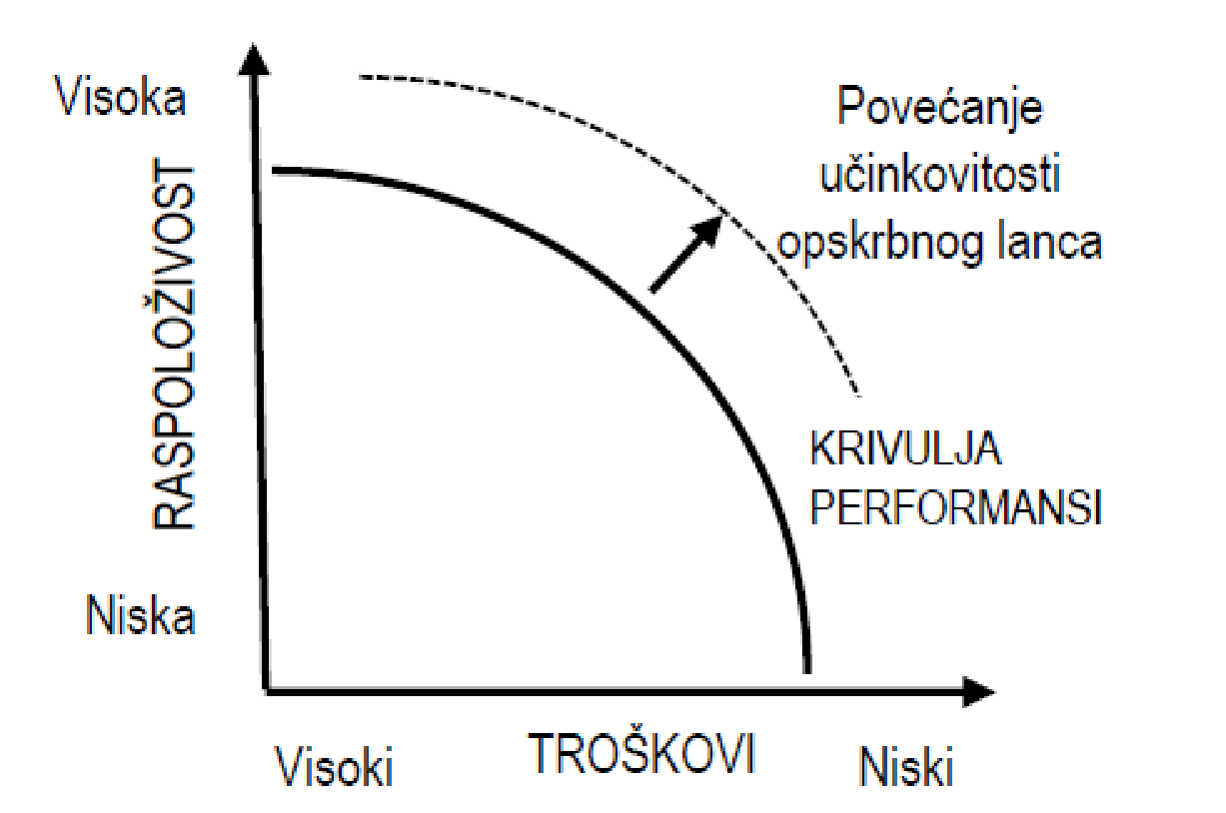
7. Koja je važnost ugovora i povjerenja u partnerskom odnosu?
Sklapanjem ugovora(s mogućnošću pregovora/revidiranja) menadžment promiče povjerenje među partnerima. Najdjelotvorniji ugovori su oni koji sadrže sve potrebne informacije za funkcioniranje partnerstva i ako su njima predviđena rješenja za moguće buduće događaje. Kako u praksi predviđanje svih mogućih događaja nije moguće u tome slučaju vrlo je važno da postoji povjerenje među partnerima koje to nadomješta.
8. Sa kojim se strateškim odlukama susreću trgovci kod nabave robe?
Strateške odluke su:
- nabava robe – vlastiti proizvodni pogoni ili vanjski dobavljači
- nastup na tržištu nabave – samostalno ili nabavna kooperacija
- partnerski odnos s dobavljačem – aktivna ili pasivna nabava
- odnos s dobavljačem – transakcijski ili kolaborativno partnerstvo
- raspon dobavljača – jedan ili više
- geografsko područje nabave – lokalno ili međunarodno
- sustav naručivanja robe – ručni, jednostavni automatizirani ili kauzalni automatizirani
- primjena tehnologije – konvencionalna ili elektronička udruženja
- upravljanje zalihama – tradicionalno (visoke zalihe), reducirne zalihe ili bez zaliha
Trgovci mogu nabavljati robu iz vlastitih proizvodnih pogona(vertikalna povezanost proizvodnih i distributivnih poduzeća) te od vanjskih dobavljača. Trgovačke marke odnosno kada trgovac posjeduje i prodajne i proizvodne kapacitete, su primjer vertikalne integracija s maloprodajom.
9. Kako funkcionira menadžment informacijski sustav maloprodavača?
Uspješni maloprodavači razlikuju se od ostalih na način koji koriste podatke prikupljene preko POS-ova i kako razmjenjuju dobivene info s partnerima koji uz pomoć njih planiraju proizvodnju ali i opskrbu prodavaonica. Informacija o prodanoj robi prikupljaju se i pohranjuju u baze podataka te se kasnije prenose u skladišta podataka koja predstavljaju osnovu menadžmenta informacijskog sustava. Analizirajući informacije koje su pohranjene u skladištu podataka menadžment ocjenjuje uspješnost provedenih odluka i na osnovu takvih saznanja donose nove odluke.

7. UPRAVLJANJE TRGOVINSKOM ROBOM
1. Što podrazumijeva proces planiranja asortimana trgovinske robe?
Podrazumijeva donošenje odluka o tome koliko će linija proizvoda ponuditi, koliko proizvoda unutar svake linije, raspored proizvoda na policama te koliki će biti udio vlastitih marki u ponudi. Planiranje asortimana u suštini jest strateška odluka utvrđivanja svih robnih kategorija te popisa artikala ovisno o dubini i širini asortimana te određivanje plana zaliha.
2. Što je kategorija robe i zašto je važna za maloprodajnu strategiju?
Učinak specijalizacije upravljanja asortimanom u prodavaonicama je nastanak robnih kategorija te nove filozofije upravljanja kategorijama. Proizvodi svrstani u robnu kategoriju trebali bi biti supstituti. Kategorije kao zasebne strateške poslovne jedinice zahtijevaju posebnu pozornost i odgovornost jer se na njima temelji marketinški plan. Cilj je stvoriti kombinaciju privlačnih i profitabilnih artikala te svesti zastupljenost slabo traženih artikala na minimum kako bi se maksimizirala prodaja i profitabilnost svake pojedine robne kategorije.
3. Koja je uloga prognoziranja prodaja robe?
Čini podlogu za donošenje strateških odluka i planiranje. S više relevantnih info prognoze su lakše, no u praksi prognoza nikad nije točna, međutim što je pouzdanija(sadrži očekivanu vrijednost i grešku) to je veća korist za poslovanje. Cilj metoda prognoziranja prodaje jest odrediti sistematsku (broj očekivanih prodanih jedinica u budućem razdoblju) i neizvjesnu komponentu (vjerojatnost odstupanja od očekivanog) koje utječu na prognozu potražnje, odnosno prodaje.
4. U čemu je razlika u prognoziranju prodaje hrane i odjeće?
Potražnja za osnovnom kategorijama robe(namirnice) gotovo je stabilna i u pravilu se prognozira ekstrapolacijom povijesnih kretanja. Relativno je lako odrediti prognozu na razini artikla na dnevnoj bazi i do 6 mjeseci unaprijed. S druge strane prognoziranje prodaje modnih kategorija robe je izazovnije jer narudžbe se upućuju 3 do 6 mjeseci prije isporuke i rijetko se mogu mjenjati. Pošto se uvijek radi o novim kolekcijama povijesni podaci nisu toliko adekvatni. Kod prognoziranja narudžbe treba prikupljati info od proizvođača i dizajnera jer oni više istražuju modne trendove.
5. Objasnite osnovnu mjeru uspješnosti upravljanja robom?
Za ocijenu uspješnosti upravljanja robom potrebno je uzeti u obzir bruto maržu kao pokazatelj financijskog uspjeha i prosječnu vrijednost zaliha robe po trošku nabave kojom je generirana marža. Znači mjera uspješnosti upravljanja robom temelji se na BRUTO POVRATU OD ULAGANJA U ZALIHE (GMROI) koji pokazuje koliko je kuna bruto marže ostvareno od svake kune uložene u zalihe robe.
GMROI= bruto marža : prosječna vrijednost zalihe
6. Obuhvat kontrole zaliha u trgovini.
Kontrolom zaliha smatra se operativno praćenje opskrbe robom, kretanja i stanje zaliha. Kretanje zaliha označava postupak zaprimanja robe, provjeru otpremnih listova, skladištenje robe, zatim prikupljanje robe iz skladišta za izlaganje na police, označavanje robe ukoliko je potrebno i slaganje na police. Naručivanje se sastoji od donošenja odluke o narudžbi, slanje narudžbe i komunikaciju s dobavljačem o narudžbi. Procesi operativne nabave koji tome slijedi su procesi fizičkog kretanja robe i dokumentacije.
7. Što je planiranje asortimana i o čemu ono ovisi?
Podrazumijeva donošenje odluka o tome koliko će linija proizvoda ponuditi, koliko proizvoda unutar svake linije, raspored proizvoda na policama te koliki će biti udio vlastitih marki u ponudi. Planiranje asortimana u suštini jest strateška odluka utvrđivanja svih robnih kategorija te popisa artikala ovisno o dubini i širini asortimana te određivanje plana zaliha.
Ovisi o: maloprodajnoj strategiji, fizičkim karakteristikama prodavaonice, profitabilnosti robnih kategorija (obrtaj i bruto marža, GMROI) te o utjecaju dubine i širine asortimana na ponašanje kupaca.
8. Isplanirajte asortiman robe u diskontnoj prodavaonici od 200 m2.
Asortiman će biti podijeljen na različite odjele kao što su: pekarski proizvodi, mliječni i smrznuti/hladni proizvodi, slatkiši i delikatesa, voće i povrće, tjestenina i riža... Svaki odjel je raspoređen na razrede robe, npr. mliječni odjel: mlijeko, jogurt, sirevi, vrhnje... Svi proizvodi imaju i određene kategorije, npr. mlijeko: svježe i trajno. Robni artikl (SKU) predstavlja najmanju jedinicu robe – npr. trajno mlijeko s 0,9% m.m.
9. Objasnite obrtaj zaliha kod maloprodavača.
Obrtaj zalihe pruža informacije o uspješnosti upravljanja robom. Niski obrtaj signalizira kako roba nije atraktivna kupcima te negativno djeluje na imidž maloprodavača jer pasivno upravlja asortimanom. Veći obrtaj zaliha znači više novčanih sredstava na raspolaganju za novu nabavu. Za maloprodavače je uvijek loše ako je koeficijent obrtaja manji od 1 godišnje, a to znači da se u promatranom periodu drži u prosjeku veća zaliha robe na stanju nego što je vrijednost novo nabavljene robe. Zato se maloprodavači sa niskim obrtajem oslanjaju na profitabilnost i neto maržu svakog prodanog artikla, dok oni sa visokim ciljaju na što veći volumen prodaje.
10. Koje su uloge nabavljača (buyera), raspoređivača (merchandisera) i menadžera kategorijom (category managera)?
Raspoređivač je zadužen za vizualno uređenje kako bi povećao frekvenciju kupaca u prodavaonici, za slaganje i isticanje robe u prodavaonici, ali vodi računa i kako se roba prodaje te prilagođavanju interijera izloženoj robi, dok je nabavljač usmjeren na suradnju i komunikaciju s dobavljačima, pravovremenu opskrbu robom i postavljanje cijena. Menadžer kategorijom povezuje marketing i nabavu kako bi oblikovao što privlačniju i profitabilniju ponudu artikala unutar kategorije u prodavaonici ali i svesti zastupljenost slabo traženih artikala na minimum. Oni posebno brinu za određenu kategoriju tako i da odlučuju o zastupljenosti robnih i trgovačkih marki unutar njihove kategorije.

8. FORMIRANJE PRODAJNIH CIJENA
1. Kakav može biti cjenovni imidž prodavaonice?
Cjenovni imidž prodavaonica može biti niskobudžetan gdje primjena agresivne cjenovne strategije sa niskim cijenama i velikim volumenom prodaje stvaraju velike prihode, a s druge strane standardan/umjeren imidž imaju one prodavaonice koje imaju višu razinu usluge uz višu cijenu robe.Posljednji je "premium" segment koji privlači one kupce kojima je važnija usluga, kvaliteta, prestiž i obilježja prodavaonice od same cijene, a njihov cilj je ostvarivanje visokog profita.
2. Kako se određuje udio alociranih operativnih troškova u prodajnoj cijeni?
Prodajna cijena sastoji se od zarade, troška nabave robe i operativnih troškova. Iznos operativnih troškova svakog artikla je planirani iznos, a ne stvarni (koji je utvrđen na kraju obračunskog razdoblja.) Kod kalkulacije prodajne cijene artikla uzima se u obzir iznos operativnih troškova koji proizlazi iz operativnog plana poslovanja gdje se na temelju planiranih iznosa računa udio operativnih troškova u ukupnim prihodima. Npr. ako je iz godišnjeg plana poslovanja vidljivo da operativni troškovi čine 19% ukupne prodaje, taj će se podatak koristiti i u idućem razdoblju.
3. Koji je ključan strateški aspekt formiranja prodajnih cijena maloprodavača?
Određivanje cijena ključni je dio procesa formiranja cijena. Maloprodavači vode računa o tome da su kupci cjenovno osjetljiviji na neke artikle i kategorije robe nego na druge. Treba naglasiti da optimalna cijena označava prodajnu cijenu pri čijem je formiranju uzeta u obzir elastičnost potražnje, profitna marža te prodajni i cjenovni učinak tog artikla na druge ponuđene artikle.
4. Objasnite cjenovne strategije i njihove značajke.
Služe za pozicioniranje maloprodavača među konkurencijom te u svrhu signaliziranja kupcima, a o njima odlučuje strateški menadžment.
Dvije glavne dinamičke cjenovne strategije su "visoko-nisko formiranje cijena" i "svakodnevno niske cijene".
Strategijom visoko-nisko(HiLo) maloprodavači povećavaju profit diskriminiranjem cijena određenih artikala kako bi oduševili kupce i tako stvorili uvjete za prodaju novih ili skupljih artikala sporog obrtaja. Nedostatak je predvidljivost sniženja(sezonsko).
Strategijom svakodnevno niskih cijena(EDLP) određenim markama ili kategorijama proizvoda formiraju se niže cijene od redovnih kako bi privukli kupce da kupuju i ostale artikle koji nisu sniženi.
5. Na kome je odgovornost u formiranje cijene u trgovačkom poduzeću?
Strateški menadžment i odjel nabave nose glavnu odgovornost za formiranje cijena u trgovačkom poduzeću. Na temelju postavljenih ciljeva o prodajnim količinama, profitu i razini cijena za svaki cjenovni segment, nabavljači odlučuju o zastupljenosti privatnih marki, broju i vrsti proizvoda po kategorijama i sl.
6. Koja opća pravila vrijede kod formiranja cijena?
- Što je apsolutna cijena niža to je marža viša.
- Veća stopa obrtaja robe znači i nižu maržu.
- Kod proizvoda s jakom predodžbom cijene (mlijeko, kruh...) marže bi trebale biti vrlo niske.
- Marže bi trebale biti niže na običnoj standardnoj u odnosu na specijaliziranu robu.
- Marže se usklađuju prema konkurenciji.
7. Kako se provodi sniženje cijena u maloprodaji?
Prva opcija je sniženjem redovne cijene tj. trajnim sniženjem marže što je potaknuto rasprodajom roba kako bi se riješili zaliha ili promotivnim aktivnostima kako bi se generirala prodaja. Druga je opcija privremenim sniženjem cijene odnosno upotrebom promotivnih pakiranja, kupnja jednog + drugi artikl gratis, više istih proizvoda kao jedan artikl po nižoj cijeni(budnle) te kuponska prodaja.
Redoviti popust u točno vrijeme ili popust za plaćanje karticama.
Sniženje cijene mora biti isplanirano unaprijed i već je ukalkulirano kod formiranja redovne/strukturne cijene.
8.Formirajte cijene u supermarketu na kategoriji mliječnih proizvoda sa 10 artikala.
Kod mliječnih proizvoda, najčešće korištena tehnika je neparno formiranje cijena.
Imamo 10 različitih mliječnih kategorija proizvoda:
Svježe mlijeko 1.6%m.m. – 6,79 kn
Voćni jogurt – 2,79 kn
Zrnati sir – 9,99 kn
Protein napitak – 12,69 kn
Kiselo vrhnje – 4,93 kn
Maslac – 19,99 kn
Tekući jogurt – 3,39 kn
Posni sir – 7,99 kn
Sirni namaz – 3,99 kn
Vrhnje za kuhanje – 19,99 kn
9. Zašto je važno promotivno sniženje cijena za konkurentnost maloprodavača?
Učinak sniženja cijena je povećanje prodaje jer nižim se cijenama privlači više kupaca ali sniženje cijena mora biti pravodobno planirano jer se tako smanjuje marža bez smanjivanja troškova što u konačnici smanjuje ukupnu profitabilnost. Donju granicu sniženja prodajne cijene treba ravnati prema jediničnom trošku pojedinog artikla kako bi se prodajnom cijenom pokrili troškovi nabave i planirani operativni troškovi.
10. Nabrojte popularne i neke nove promotivne tehnike formiranja cijena?
Popularne promotivne tehnike formiranja cijena su: varijabilne cijene, cjenovno vodstvo, cjenovni razredi unutar određene kategorije proizvoda, neparno formiranje cijena.
Nove promotivne tehnike formiranja cijena su: uvjetna promocija, promocija uz pozivnicu, grupna kupovina, korištenje online kanala.
11. Objasnite tehniku "cjenovnog vodstva" i svrhu "vodećih gubitnika"?
Tehnikom cjenovnog vodstva maloprodavač određenim artiklima snižava cijenu s ciljem privlačenja kupaca odnosno većeg prometa kroz prodavaonicu, a sve kako bi potaknuo kupnju komplementarnih proizvoda. To su artikli koji imaju veliku frekvenciju ili poznate marke, a često su toliko sniženi da maloprodavači niti ne računaju na maržu pri prodaji zato se i zovu vodećim gubitnicima. Vodeće gubitaše" uglavnom koriste supermarketi i veći formati gdje kupci kupuju za tjedne potrebe kako bi učinak na košaricu činilo što više ostalih proizvoda. Dakle ova tehnika ima ograničen utjecaj na profitabilnost ali pozitivno utječe na promet.

9. KOMUNIKACIJA S KUPCIMA
1. Kakva je veza komunikacije s kupcima i profitabilnosti trgovca?
Strateške odluke o komuniciranju s kupcima donose se s ciljem povećanja prodaje, ali pod uvjetom da istovremeno taj trošak i povećanje prodaje u nekom kraćem vremenu stvore rezidualni učinak na profitabilnost. Na odluke o komunikaciji i promociji s kupcima utječu odluke proizvođača ali i obrnuto. Troškovi promocije i prodaja generirana istom utječu izravno na sadašnju i buduću profitabilnost.
2. Uloga strateškog menadžmenta u komunikaciji s kupcima.
Strateški menadžment ima zadaću planirati način komunikacije s kupcima kako bi osnažio marku maloprodavača. Zbog toga što međuovisnost tehnologije i konkurentne prednosti postaje sve veća od ključnog je značenja razumjeti učinak novog koncepta inetgrirane marketinške komunikacije.
3. Koja je funkcija i kako se planira komunikacijski program?
Def* Kako bi svi kanali i sredstva koje maloprodavač planira koristiti u komunikaciji imali konzistentan učinak, nužno ih je sustavno organizirati u maloprodajni komunikacijski program. Zadaća je programom uvjeriti kupce da kupuju u maloprodavačevim prodavaonicama, a sve u svrhu izgradnje lojalnosti kupca prema istima.
Komunikacijski programi imaju kratkoročne(služe povećanju prodaje u određenom razdoblju) i dugoročne(služe izgradnji i održavanju marke) funkcije za poslovanje maloprodavača.
Plan maloprodajnog komunikacijskog programa započinje postavljanjem relevantnih ciljeva(prodajni,komunikacijski i brand ciljevi), zatim slijedi financiranje programa planiranom dinamikom, nakon toga određuje se raspodjela sredstava za pojedinu namjenu ovisno o kriteriju raspodjele budžeta. Posljednja faza je provedba plana programa i ocjenjivanje rezultata provedbe.
4. Koja je uloga digitalnog marketinga i tehnologije društvenih mreža u komuniciranju?
Digitalni marketing obuhvaća komunikaciju s kupcima korištenjem: mobilne tehnologije, e-maila, digitalnih panela, društvenih mreža te tehnologija pretraživanja(Google).
Društvene mreže omogućuju vlasnicima, zaposlenicima, kupcima, dobavljačima i drugim sudionicima da javno istaknu svoja iskustva i mišljenja o maloprodavaču, prodavaonicama i dobivenoj usluzi, a to utječe na njihovu reputaciju i marku. Stoga su društvene mreže postale najbitnije za razmjenu iskustava kupaca na brz i jednostavan način.
5. Kako se marketinškom komunikacijom stvara sinergijski učinak?
Sinergijski učinak nastaje orkestracijom različitih aktivnosti tj. kod integriranog modela učinak svake aktivnosti ovisi o svim drugim komunikacijskim aktivnostima koje maloprodavač primjenjuje.
NPR: Oglašavanje promotivnih cijena na televiziji tokom tjedna je istovremeno popraćeno dostavom letaka na kućne adrese, kuponima u časopisima i on-line oglasima.
6. Na koji način komunicirati sinergijom na primjeru prodaje dnevnih novina?
Koristeći različite programe marketinške komunikacije kao što su tv/radio/internet oglasi, niža cijena godišnje pretplate i drugi koji kombiniranjem različitih kanala dosežu veći broj osoba.
7. Kakva je uloga društvenih mreža i mobilnog marketinga u privlačenju kupaca?
Mobilna tehnologija i društvene mreže su postale simultani kanal kad je riječ o digitalnom makrketingu, a strategija integrirane marketinške komunikacije ne može danas biti učinkovita bez uključivanja svega gore navedenog. Tako je nastao marketinški mehanizam velikog dosega i raspona primjene pa su tako i kupci postali utjecajniji jer im prihvaćanje tehnologije pruža veću moć dostupnosti.
Mobilni marketing odnosi se na raspon marketinških aktivnosti gdje se za provedbu koriste pametni mobilni telefoni, tj. mobilne aplikacije na njima, koji služe kao interaktivni terminali za rukovanje različitim sadržajima. Društvene mreže omogućuju vlasnicima, zaposlenicima, kupcima, dobavljačima i drugima da javno istaknu svoja iskustva i mišljenja o maloprodavaču, prodavaonicama i dobivenoj usluzi, a to utječe na njihovu reputaciju i marku.

10. STRATEGIJE RASTA I INTERNACIONALNOG ŠIRENJA TRGOVINSKIH PODUZEĆA.
1. Što predstavlja matrica strategije širenja trgovinskih poduzeća?
Cilj širenja može biti usmjeren na postojeće poslovanje i kupce, na ekspanziju dosega operacija prema novim segementima te diverzifikacija poslovanja kao težnja nečem nečim novim/drugačijim. Strateški menadžment treba prepoznati mogućnosti širenja i povećanja prodaje i sukladno tome odabrati jednu od 4 strategije iz matrice širenja trgovinskih operacija.
Strategije:
- penetracije/produbljivanje postojećeg tržišta – privlačenje novih kupaca, otvaranje novih prodavaonica te jačanje lojalnosti sa postojećim kupcima unutar postojećeg tržišnog segmenta
- osvajanja novog tržišta –postojećim formatom se prodire na novo tržište ili osvaja novi tržišni segment
- uvođenja novog formata/kanala – drugačijim maloprodajnim spletom, namijenjen istom ciljanom tržištu, nadopunjavanje se asortiman novim drugačijim kategorijama robe
- diverzifikacije – novi format usmjeren ka novom tržišnom segmentu, moguće i putem vertikalizacije s proizvođačima

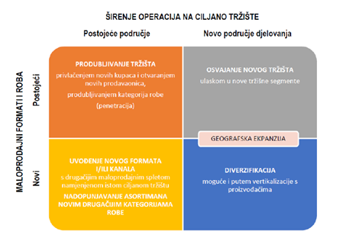
2. Što je internacionalizacija maloprodaje?
Osnivanja poduzeća i pokretanja poslovnih operacija izvan granica nacionalnog tržišta obuhvaća proces internacionalizacije maloprodaje, a očituje se putem ekspanzije distributivne mreže i mreže prodavaonica te informacijskog umrežavanje. Ona suočava menadžment s kulturnim razlikama kupaca i zaposlenika te drugačijim poslovanjem krojenom po stilu lokalnih kupaca.
Razni su motivi maloprodavača kod internacionalizacije: s obzirom na rast, zasićenje na domaćem tržištu te stjecanje internacionalnog ugleda.
3. Zašto na maloprodaju treba gledati kao na regionalno orijentiran posao?
Rugmanovo istraživanje iz 2004. pokazuje da ne postoje indicije da je maloprodajni sektor globaliziran, već je to regionalno orijentiran posao. Na uzorku od 49 maloprodavača, samo se 1 smatra globalnim, 18 u potpunosti domaćim, a 27 je onih koji su vrlo koncentrirani na jedno područje trijade. Maloprodvače je podjelio u 3 kategorije: a)domaći – ostvaruju prihode samo u pripadnom području USA, EU ili Japana(trijada), b) regionalni – posluju u dvije trijade i c) globalni – posluju u sva tri područja trijade ili šire.
4. Kako otvaranje novih i zatvaranje prodavaonica može utjecati na profitabilnost?
S gledišta kupca ili investitora, trgovci otvaranjem(povećanje prodaje i prihoda) i zatvaranjem(smanjenje troškova) prodavaonica odgovaraju na promjene i kretanja na tržištu. Cilj je otvaranjem novih služiti više kupaca ali lanac time stječe i više cjenovno osjetljive kupce. S druge strane zatvaranje prodavaonice može značiti da gasi one neprofitabilne lokacije što eliminira neprofitabilne kupce. Zaključak je da iako nakon zatvaranja dolazi do smanjenja prihoda, dugoročni učinak na financijski rezultat i novčani tok mogu biti pozitivni.
5. Objasnite o čemu ovise granice rasta trgovinskog poduzeća?
Granica rasta trgovinskog poduzeća (lanaca prodavaonica) ovisi o učinku tog rasta na vrijednost strateškog profitnog modela. Otvaranje novih prodavaonica uvećava prodaju, troškove i imovinu, ali odluka o širenju treba biti opravdana samo ako na kraju stvara pozitivan efekt na ROA. Katkad se za ostvarenje profitabilnosti mora donijeti i strateška odluka o zatvaranju prodavaonica.

6. Koja su uporišta strategiji penetracije i strategiji uvođenja novog formata?
Strategija penetracije ima uporište u postojećim kupcima koristeći trenutni maloprodajni format, a strategija uvođenja novog formata ima uporište u kreiranju drugačijeg maloprodajnog spleta kako bi se povećala lojalnost postojećeg ciljanog tržišta.
7. Objasnite razlike u ekspanziji multinacionalnih i globalnih maloprodavača prema SIRE?
Globalna strategija je nefleksibilna, agresivna, prodornija i njoj je sigurno povećanje imovine kroz izgradnju vlastitih prodavaonica pri čemu ne sluša tržište što govori, dok je multinacionalna ekspanzija fleksibilnija i prilagođava se različitim regionalnim i lokalnim tržišnim čimbenicima.
Globalni trgovci svoje stečeno iskustvo na novim tržištima ne iskorištavaju u svrhu prilagođavanja svoje globalne strategije, a multinacionalni se šire sporije te se koncentriraju na specifično geografsko područje sve dok ga ne „preokupiraju“.
8. Koji su oblici ulaska trgovaca na strana tržišta?
Oblici ulaska su: stjecanje manjinskog udjela u vlasničkom kapitalu stranog poduzeća(prikupljanje info o tržištu uz min rizik, ali je bez upravljačkih prava), unutarnje odnosno generičko širenje(vlastita sredstva i resursi za otvaranje vlastitih prodavaonica sa potpunom kontrolom operacija i prilagođavanje zahtjevima novog tržišta), preuzimanje i spajanje(brz pristup tržištu, trenutni dotok novca te brz tzransfer tehnologije i know-how ali je izlazak težak i kompliciran), ugovaranje franšize(najprihvatljiviji ulazak repliciranjem razrađene formule i ideje te relativno brz ulazak uz nizak trošak i rizik), zajednički pothvat (joint-venture) (oblik partnerstva, prilika za kasniji snažniji ulazak/izlazak), te licenciranje(zahtjeva najmanje kapitalnih ulaganja i rizika, ali najmanja razina kontrole).
9. Kakvi mogu biti motivi internacionalizacije?
Razni su motivi maloprodavača kod internacionalizacije: s obzirom na rast, zasićenje na domaćem tržištu te stjecanje internacionalnog ugleda. Maloprodavači usmjerenjem na rast traže nove mogućnosti prodaje i profita na nerazvijenim tržištima. Drugi zbog tipičnih ograničavajućih okolnosti na domaćem tržištu nastoje izbjeći postojeći pritisak zasićenja. Na kraju su oni koji su motivirani stjecanjem internacionalnog ugleda zbog raspoloživosti viška resursa i/ili pokušavanja imitiranja konkurencije.
10. Navedite strategije upravljanja inozemnim operacijama.
Internacionalna investicijska strategija koristi se u ranim fazama širenja, a uključuje transfer kapitala iz jedne u drugu zemlju kako bi se uložilo u vlasnički udjel postojećeg trgovca ali i njegov format.
Globalna strategija odnosno širenje aktivnijim uključenjem u upravljanje maloprodajnim lancima.
Multinacionalna strategija širenja nastoji se zadržati vlastiti maloprodajni format i marka na stranom tržištu uz manje prilagodbe uvjetima i očekivanjima kupaca koji vladaju na tom tržištu .
11. Što znači da maloprodavači trebaju primjenjivati regionalnu umjesto globalne strategije?
Globalna strategija ne pruža dovoljnu fleksibilnost prilagodbe menadžmenta da odgovori na lokalne uvjete i potražnju pa je stoga pametnije primjenjivati regionalnu strategiju.

